GemChat
Mobilny asystent AI z obsługą analizy obrazów
Dokumentacja projektu · Aplikacje Mobilne 2025

1. Temat projektu
GemChat to aplikacja mobilna na system Android umożliwiająca prowadzenie konwersacji z modelem językowym Gemini od Google. Aplikacja pozwala użytkownikowi na prowadzenie wielu niezależnych rozmów tekstowych oraz wysyłanie zdjęć bezpośrednio do modelu AI w celu ich analizy i interpretacji.

Wszystkie konwersacje oraz załączone obrazy są zapisywane lokalnie na urządzeniu przy użyciu bazy danych Room, co umożliwia przeglądanie pełnej historii czatów i wysłanych materiałów w dowolnym momencie bez dostępu do internetu.

2. Cele projektu
- Stworzenie intuicyjnego interfejsu użytkownika do komunikacji z modelem Gemini
- Implementacja lokalnej bazy danych Room do przechowywania historii konwersacji
- Obsługa multimodalnych zapytań — wysyłanie zdjęć do analizy przez AI
- Zapewnienie prywatności użytkownika poprzez lokalne przechowywanie danych
- Zastosowanie architektury MVVM zgodnie z aktualnymi standardami Androida

3. Opis funkcjonalny

3.1 Główne funkcje
- Prowadzenie rozmów tekstowych z modelem Gemini przez API
- Wysyłanie zdjęć z galerii urządzenia do analizy przez AI
- Automatyczne zapisywanie historii konwersacji w lokalnej bazie danych
- Przeglądanie galerii wszystkich zdjęć wysłanych w rozmowach
- Zarządzanie kluczem API i wybór modelu Gemini (Flash / Pro)
- Nawigacja przez boczne menu (Navigation Drawer)

3.2 Ekrany aplikacji

# | Ekran | Opis
1 | Splash / Onboarding | Ekran powitalny z animacją logo i przyciskiem startu
2 | Login Screen | Logowanie przez email, Google lub Apple
3 | Chat Screen | Główny ekran rozmowy z Gemini — tekst i zdjęcia
4 | Chat z odpowiedzią AI | Widok rozmowy z wygenerowaną odpowiedzią modelu Gemini
5 | Conversations — Lista | Przegląd wszystkich zapisanych czatów z podglądem ostatniej wiadomości
6 | Navigation Drawer | Boczne menu nawigacyjne z dostępem do wszystkich sekcji
7 | About GemChat | Informacje o aplikacji, wersja, technologie, autorzy

4. Architektura techniczna

4.1 Wzorzec MVVM
Aplikacja została zaprojektowana zgodnie z wzorcem architektonicznym Model-View-ViewModel (MVVM), rekomendowanym przez Google dla aplikacji Android.

Warstwa | Technologia | Odpowiedzialność
View | Jetpack Compose | Wyświetlanie UI, obserwowanie stanu z ViewModel
ViewModel | AndroidX ViewModel | Logika UI, zarządzanie stanem, wywołania API
Repository | Kotlin | Abstrakcja źródeł danych (API + Room)
Model | Room Database | Lokalne przechowywanie konwersacji i wiadomości
Remote | Gemini REST API | Komunikacja z modelem językowym Google

4.2 Stack technologiczny

Technologia | Zastosowanie
Kotlin | Główny język programowania
Jetpack Compose | Deklaratywny interfejs użytkownika
Room Database | Lokalna baza danych SQLite
Gemini API (Google AI Studio) | Model językowy — chat i analiza obrazów
Retrofit / OkHttp | Komunikacja z API
Coil | Ładowanie i wyświetlanie obrazów
Hilt / Koin | Wstrzykiwanie zależności
Navigation Compose | Nawigacja między ekranami

5. Spełnienie wymagań projektu

Wymaganie | Realizacja | Status
Min. 6 ekranów (2 osoby) | 7 ekranów: Splash, Login, Chat, Chat z odpowiedzią, Conversations, Drawer, About | ✅
Architektura MVVM | View (Compose) + ViewModel + Repository + Room | ✅
Jetpack Compose | 100% UI w Compose, zero XML layouts | ✅
Room Database | Tabele: conversations, messages, attachments | ✅
Min. 15 obrazów/zdjęć | Galeria wysłanych zdjęć + assety UI | ✅
Min. 1 film/video | Ekran onboarding — intro video aplikacji | ✅
Min. 1 plik audio | Notatki głosowe w galerii historii | ✅
Min. 1 animacja | Animacja logo na Splash Screen | ✅

6. Prywatność i bezpieczeństwo
- Klucz API Gemini przechowywany wyłącznie lokalnie na urządzeniu (EncryptedSharedPreferences)
- Historia konwersacji nigdy nie jest wysyłana na zewnętrzne serwery poza Gemini API
- Brak wymogu zakładania konta lub logowania
- Dane użytkownika pozostają na urządzeniu
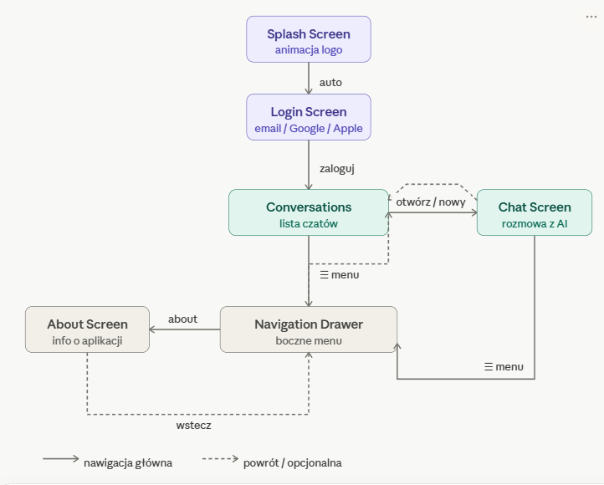

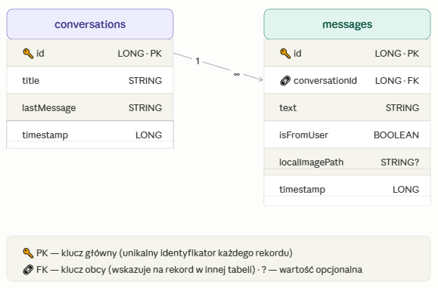
Aplikacje Mobilne · 2025 · Projekt zespołowy

